Ф.И.О. автора: Рухлова Марина Александровна
Место работы: ГБОУ школа № 181
Должность: учитель математики

Урок по математике в 6 классе
Тема урока: «Сложение чисел с разными знаками»
Цель урока: отрабатывать умение складывать числа с разными знаками;
Задачи урока:
- Образовательная - учащиеся должны знать правило сложения чисел с разными знаками, закрепить изучаемый материал в процессе выполнения заданий, осуществить первичный контроль.
- Развивающая - развивать память, внимание, логическое мышление, культуру математической речи;
- Воспитательная – вовлечь в активную практическую деятельность, совершенствовать навыки общения, аккуратность при выполнении письменных работ.
Учебник : Н.Я.Виленкин ,Математика , 6 класс, издательство «Мнемозина»,М.:2009 г.
План урока
- Организационные моменты.
- Сообщение темы и цели урока.
- Устная работа.
- Выполнение упражнений по теме урока.
- Проведение проверочной работы.
- Подведение итогов урока.
- Домашнее задание.

Сегодня на уроке мы продолжим складывать числа с разными знаками.
Урок начнем с устной разминки.
Вопросы:
- Какие числа называются положительными? Приведите примеры.
- Какие числа называются отрицательными? Приведите примеры.
- Сформулируйте правило сложения отрицательных чисел и правило сложения чисел с разными знаками.

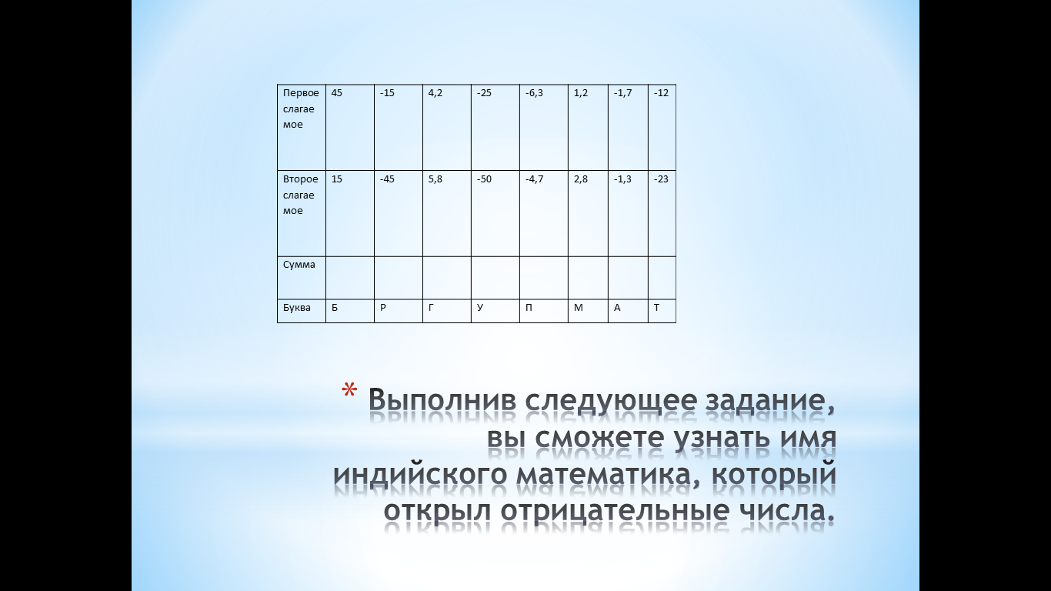
60 | -60 | -3 | 4 | -3 | 10 | -75 | -11 | -35 | -3
(вторую таблицу оформить на доске)
Брамагупта изложил правила сложения чисел с разными знаками так:
x – имущество
-x – долг
1)«Сумма двух имуществ – имущество»
2) «Сумма двух долгов – долг»
3) «Сумма имущества и долга есть долг или имущество»
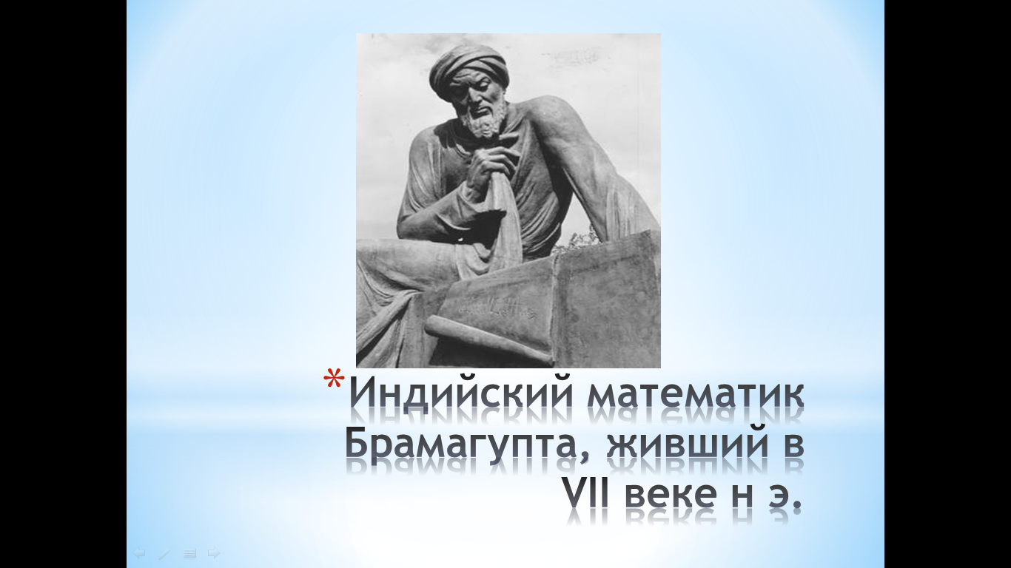

Вычистите устно:
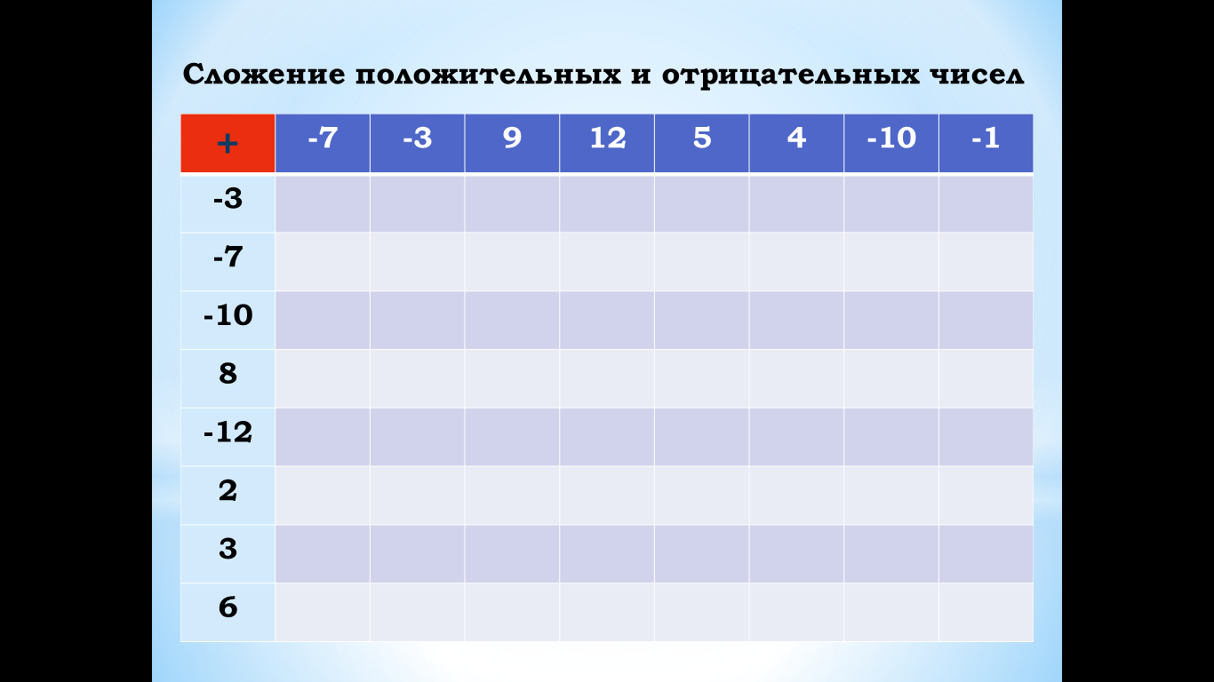

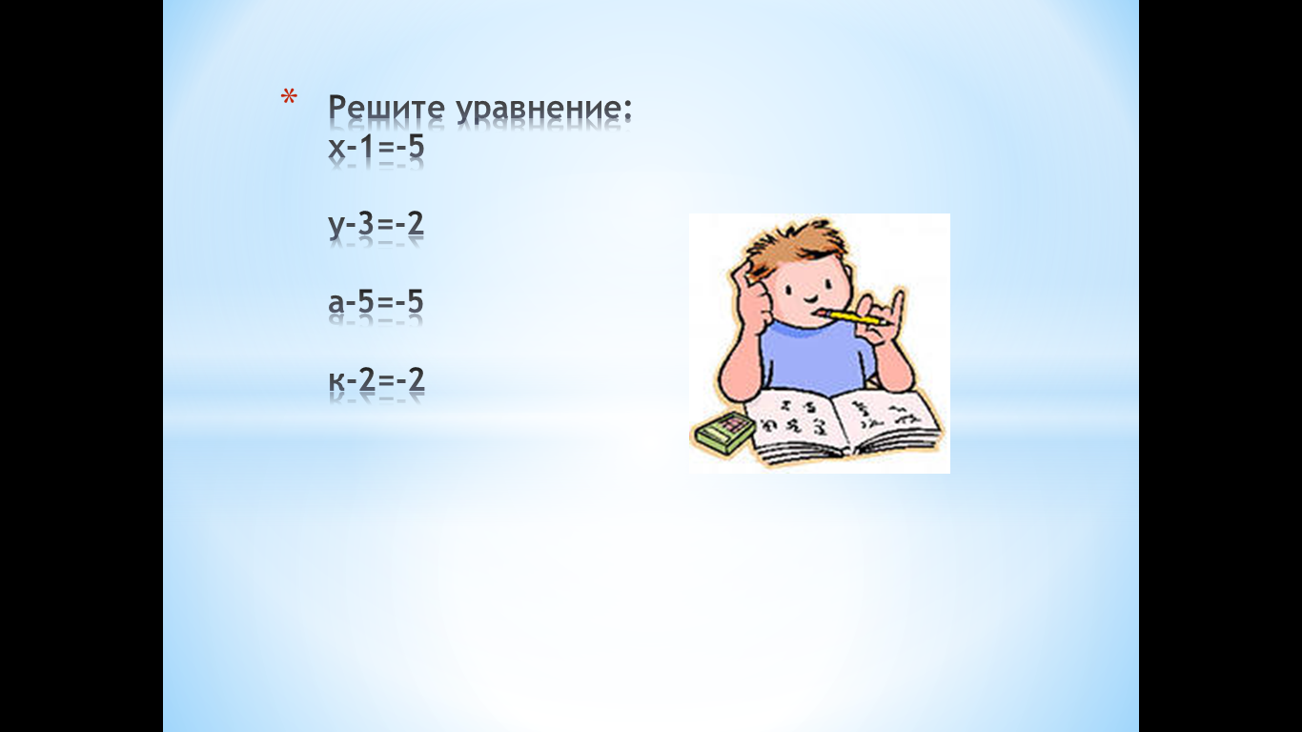

Выполнение упражнений по теме урока.
№ 1069 стр.182 ( у доски и в тетрадях)
Угадайте корень уравнения и выполните проверку:
(Обратить внимание учащихся на формулировку задания: « Почему авторы учебника просят не решить уравнение, а угадать корень уравнения?»)
а)х+(-3)=-11
x=-8
Проверка: -8 +(-3)=-11 - верно
б)-5+у=15
y=20
Проверка: -5+20=15 - верно
в)m+(-12)=2
m=14
Проверка: 14+(-12)=2 - верно
г) з+n=-10
n=-13
Проверка: 3+(-13)=-10 - верно
№ 1070 стр. 182 (№1070(а,б,в) с подробным комментированием у доски и в тетрадях, №1070(г) самостоятельно решают ученики с последующей проверкой)
Найти значение выражения:
а) $\left(\frac{2}{5}+(-0,5)\right)+\left(-1\frac{1}{4}\right)$;
б) $\left(0,6+\frac{2}{3}\right)+\left(-2\frac{1}{15}\right)$;
в)-3,7 +$\left(-5\frac{11}{13}+3\frac{4}{15}\right);$
г)$\frac{2}{5}+\left(-1,7+\frac{3}{5}\right).$
(Ответы: а)-1,35; б)$\frac{4}{5}$; в)-5,8 г) -0,7.
Физкультминутка.
Задача на смекалку: Учитель предложил мальчику решить дома следующее задание: « Найти сумму всех целых чисел от -499 до 501». Мальчик как обычно сел за работу, однако дело шло медленно. Тогда на помощь ему пришли мама, папа, бабушка. Вычисляли, пока от усталости не стали смыкаться глаза. А вы, ребята, как бы решили такое задание?
Какие числа называются целыми?
Запишем сумму целых чисел от -499 до 501: -499+(-498)+(-497)+…+497+498+499+500+501
Какими числами являются некоторые слагаемые?
Чему равна сумма противоположных чисел?
Какие свойства сложения можно применить?
Проведение проверочной работы. (5-7 минут)
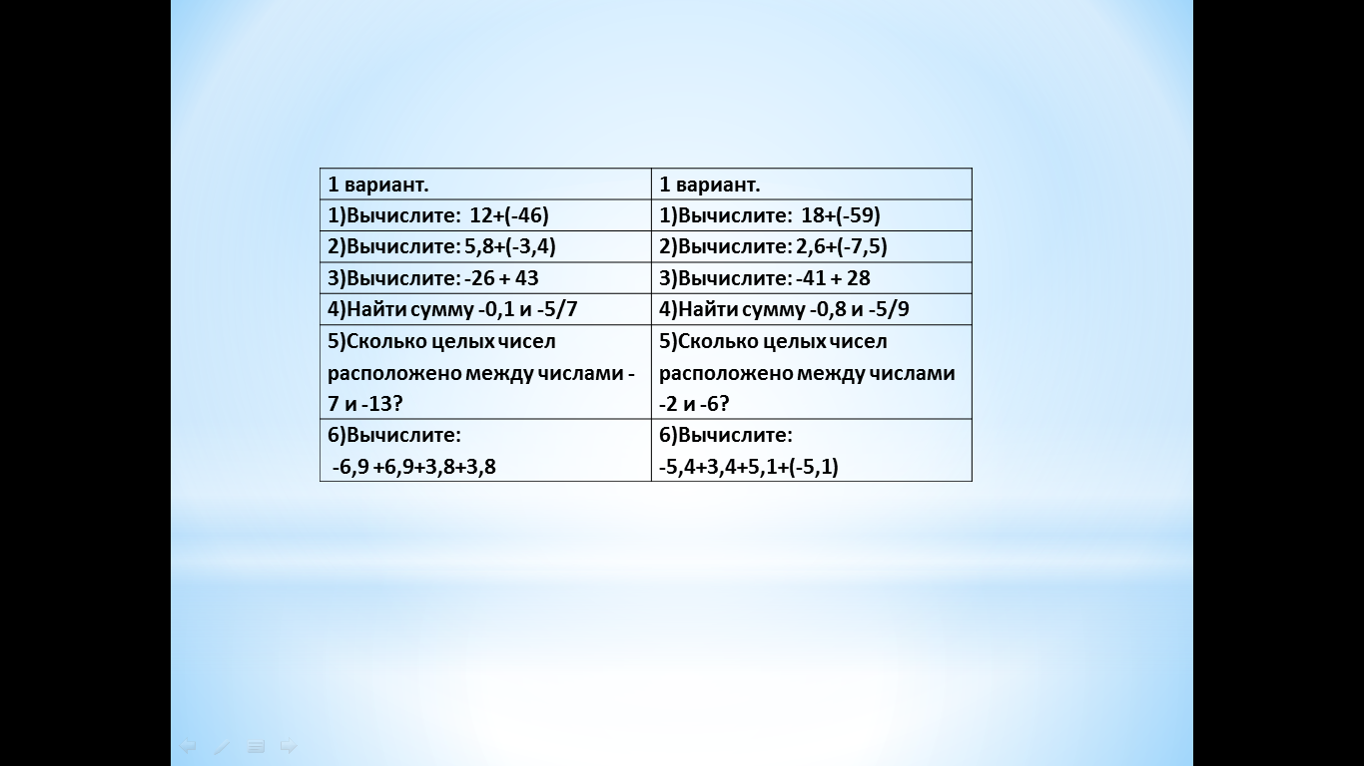

Подведение итогов урока.
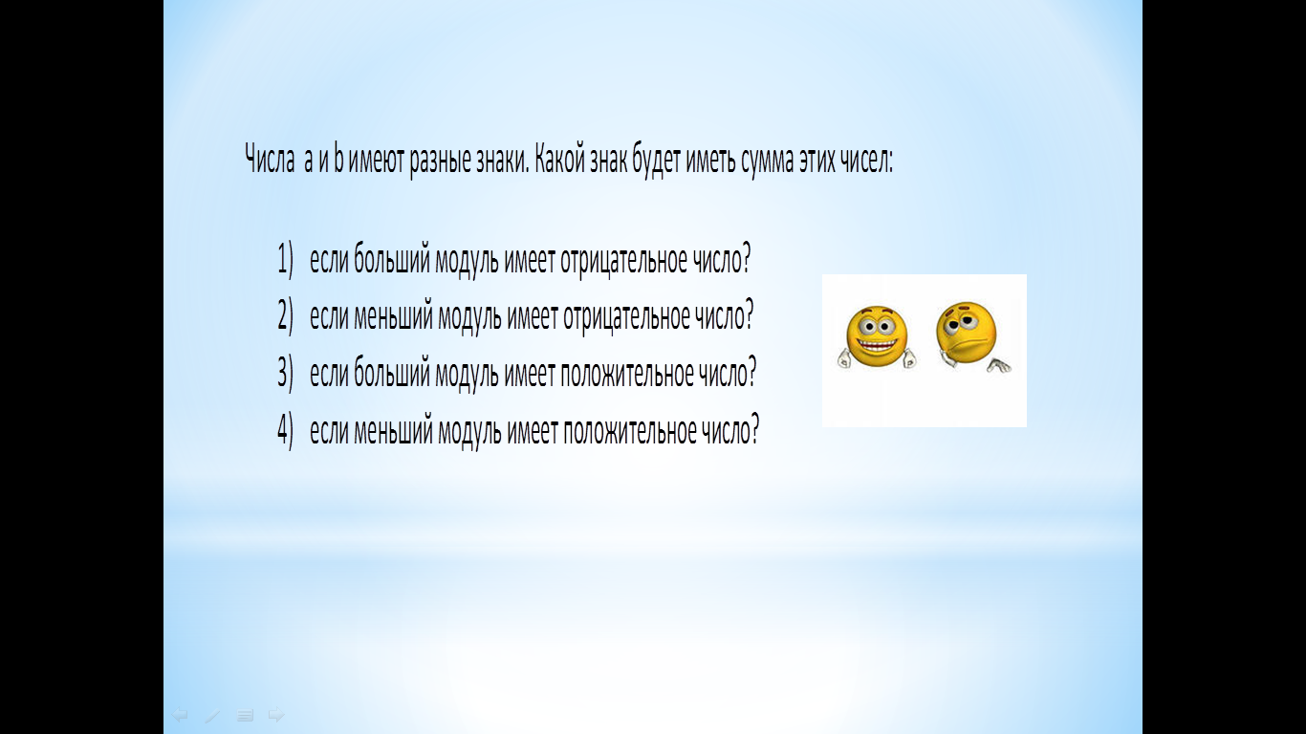
Домашнее задание: № 1081(ж-р), №1083(в), 1086 (стр.184)

